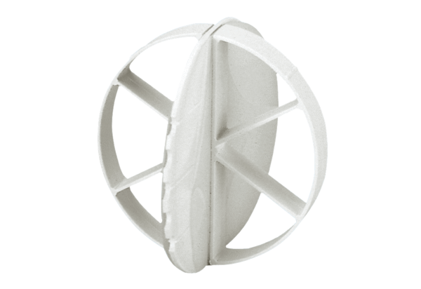Штормовая защита ALDS 10Комплект поставки: 1 штукАссортимент: B
Номер артикула: 0152.0056Изготовитель: MAICO

